19/12/2023

Projet d’Ordre du jour

Conseil d’Administration du CCI

27-28 janvier 2024

Église protestante du Musée - Bruxelles

Samedi 27 janvier

À partir de 12.00 Accueil des membres du CA et déjeuner sur le pouce

14.00 - 18.00 Méditation par Karine (et Azénor)

I. Finances : comptes 2023 et budget 2024 (1 heure)

II. Présentation de la retraite 2024 (1 heure)

(Pause)

III. Renouvellement du CA et du bureau - échéance 2026 (2 heures)

19.00 Dîner (lieu à confirmer)

Dimanche 28 janvier

10.30 - 11.30 Participation libre au culte à l’Église protestante de Bruxelles-musée

12.00-13.00 Déjeuner sur le pouce

13.00-16.00 IV. Changement de nom du CCI (3 heures)

Points divers

Adresse de l’Église du Musée - Bruxelles

Coudenberg 5 – 1000 Bruxelles

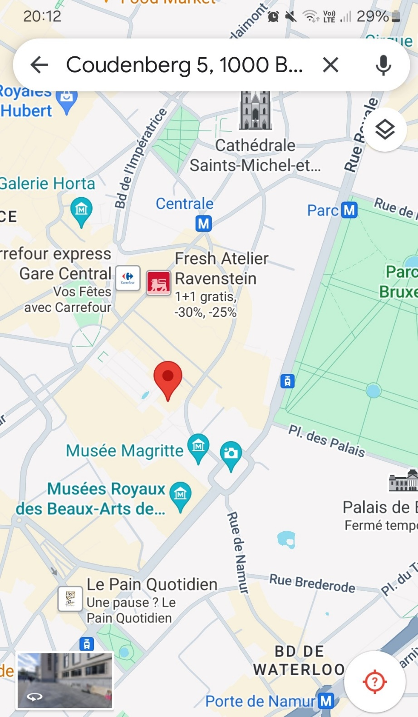

Metro les plus proches : Gare centrale (sortir par le boulevard de l’Empereur) ou Parc

Coordonnées importantes

Baptiste GSM : +32 473 529 528

Michel GSM : +32 476 43 44 63

